Документация к коду
Общая информация
Название: WaterMasksCreator.
Описание: Скрипт предназначенный для создания водных масок по мультиспектральным изображениям полученных со спутника Sentinel-2A.
Используемые библиотеки:
- numpy: Массивы и математические функции для научных вычислений.
- pandas: Табличные данные и анализ данных.
- rasterio: Работа с растровыми геоданными.
- matplotlib: Визуализация данных и графики.
- catboost: Градиентный бустинг для машинного обучения.
- os: Взаимодействие с операционной системой.
- cv2: Обработка изображений и компьютерное зрение.
- joblib: Сохранение и загрузка объектов Python.

Информация по коду
Переменные пути
- model_cat_path – строковая переменная, которая хранит путь к модели catboost_model.cbm.
- model_log_path - строковая переменная, которая хранит путь к модели logistic_regression_model.joblib.
- input_folder – строковая переменная, которая хранит путь к месту с мультиспектральными изображениями.
- output_folder – строковая переменная, которая хранит путь к месту для сохранения генерируемых водных масок.

Функции
- show_mask – отображение сгенерированной водной маски.
- gaussian_smooth_mask – размывает передаваемую в параметры водную маску по Гауссу.
- create_water_mask – создание водяной маски на основе вычисленных порогов индексов.
- calculate_indices – расчет водных индексов на основе передаваемых спектров в параметры.
- calculate_indices – нормализация и увеличение яркости передаваемого band.
- brighten – увеличение яркости и спектральной полосы, передаваемого в параметры band.
- convert – преобразование изображения по красному, зеленому, синему спектру.
- process_image – обработка изображения и создание водной маски
- load_image_as_dataframe_cat – загрузка изображения и расчет индексов для модели CatBoost.
- predict_water_pixels_cat – предсказание водных пикселей с использованием модели CatBoost.
- load_image_as_dataframe_log – загрузка изображения и расчет индексов для модели логистической регрессии.
- predict_water_pixels_log – предсказание водных пикселей с использованием логистической регрессии.
- combine_masks -комбинирование полученных водных масок в одну.
- save_binary_mask – сохранение созданной водной маски.

Входные/выходные данные
Входные данные
На вход скрипту подаются мультиспектральные изображения, которые берутся из пути, указанного в переменной input_folder.

Выходные данные
Во время выполнения выводит в консоль сообщения формата:
"Бинарная маска для {название файла} успешно сохранена по пути: {путь, где лежит маска}"
Сохраняет сгенерированные водные маски в путь указанный в переменной output_folder.

Информация по работе кода
Блок схема
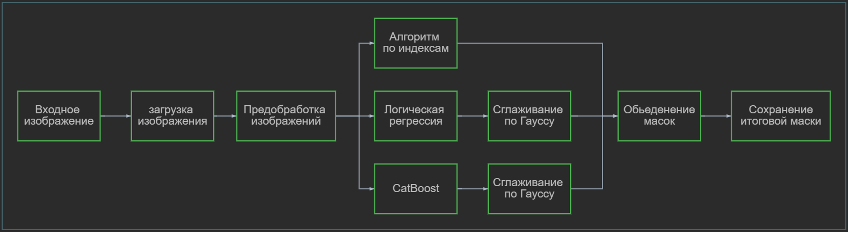

Описание работы
Для получения масок по мультиспектральным изображениям требуется установить с репозитория файлы test_source.py, catboost_mode.cbm, logistic_regression_mode.joblib
Модели хранятся в папке models
После открыть скрипт test_source.py и в нем указать пути в переменные: input_folder, output_folder, model_cat_path, model_log_path
При запуске скрипта на вход подаются мультиспектральные изображения указанные по пути в переменной input_folder, после изображения обрабатываются через модели CatBoost, логистическую регрессию и алгоритмическое решение и формируют водные маски. После окончания работы, скрипт сохраняет маски по пути указанному в переменной output_folder.

